operator overloading là cách cho phép các toán tử hoạt động trêncác kiểu dữ liệu do bạn tự định nghĩa kiểu như class, object thay vì chỉ là số , chuỗi.
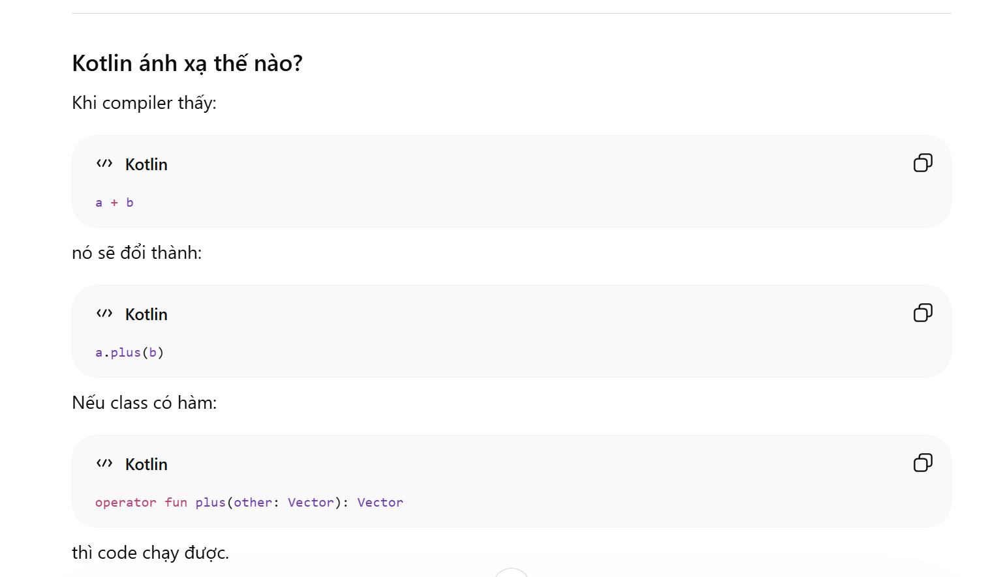

Các toán tử phổ biến ánh xạ sang gì?
Toán tử | Hàm được gọi
a + b | a.plus(b)
a - b | a.minus(b)
a * b | a.times(b)
a / b | a.div(b)
a % b | a.rem(b)
a += b | a.plusAssign(b)
a == b | a.equals(b)
a > b | a.compareTo(b) > 0
a < b | a.compareTo(b) < 0
a[i] | a.get(i)
a[i] = x | a.set(i, x)
a() | a.invoke()
++a | a.inc()
--a | a.dec()
in | contains()

